Systeemisen lupus erythematosuksen kansallinen hoitopolku
Päivitetty 9.2.2024

Ohjeena reumatologeille ja reumasairauksia hoitaville sisätautilääkäreille yhtenäistämään systeemistä lupus erythematosusta sairastavien seurantaa

Työryhmä: Ritva Peltomaa, HUS
Terhi Uotila, TAYS
Anna Karjalainen, OYS
Tuulikki Sokka-Isler, KSKS
Anna-Mari Hokkanen, PHKS
Krista Lundelin, TYKS
Pia Elfving, KYS

Hoito- ja seurantapaikat
- Taudin diagnoosi ja alkuhoitoarvio tehdään erikoissairaanhoidossa

- Lievän SLE:n seuranta voi toteutua perusterveydenhuollossa 1-2 vuoden kuluttua diagnoosista (jos ei aiempia vakavia elinmanifestaatioita)

- Lievän taudin seurannassa perusterveydenhuollossa suositellaan vuosittain kliinisen tilanteen lisäksi tarkistettavaksi TVK, PLV, CRP, La, krea, Alat, Afos, U-kem seula, D-25-OH, verenpaine (fP-gluc, HbA1C jos glukokortikoidihoito, rasva-arvot)

- sisäelinongelmaisista tai vaikeita tautimuotoja sairastavista potilaista tulee konsultoida erikoissairaanhoitoa

Diagnoosivaiheessa
Laboratoriokokeet:
*La, CRP, TVK, U-kem seula, U-solut, krea, alat, afos, tuma-vasta-aineet, niiden alaluokat, DNA-vasta-aineet, C3, C4, fosfolipidi-vasta-aineet (jos positiiviset, toista 3kk:n kuluttua), D-25-OH
Harkinnanvaraisesti:
C1q- ja ribosomaaliset P-proteiinivasta-aineet, CK, RF, CCP-Ab, uraatti, U-albkrea, rasva-arvot, veren sokeri, histonivasta-aineet (lääkelupusepäilyssä)
Verenpaineen mittaus tai tieto kotimittauksista olkavarsimittarilla, pituus ja paino
*EKG
Kuvantaminen:
*Thorax rtg
Harkinnanvaraisesti:
Thoraxin TT
Kapillaroskopia
MRI- raajojen lihakset, selkäydin, aivot
Käsien ja jalkaterien rtg
VT-spirometria ja diffuusiokapasiteetti, sydämen UÄ
ENMG
Tarvittaessa konsultaatiot:
-Nefrologi munuaislöydöksissä
-Ihotautilääkärin konsultaatio diagnostisissa ongelmissa tai laaja-alaisessa ihottumassa
-Suu- ja hammaskirurgin konsultaatio suun limakalvomuutoksissa
-KNK- lääkärin konsultaatio nenän alueen haavaumissa
-Neurologi
-Kardiologi, jos sydänoireita tai sydänpussin nesteilyä tai muuta poikkeavaa sydämen UÄ-tutkimuksessa
-Keuhkolääkäri
-Hematologi vaikeissa verenkuvamuutoksissa
-Gastroenterologi
Hoitajan alkuohjaus tautiin ja lääkitykseen
*Tähdellä merkityt ohjelmoidaan jo lähetteen hyväksymisvaiheessa

Seurantakäynnit
Lääkärin 2. vo yleensä 3-6kk, sen jälkeen 3-12 kk välein sairaudesta riippuen, tarvittaessa myös tiheämpi seuranta jos vaikea taudinkuva
TVK, CRP, La, krea, Alat, Afos, U-kem seula, U-solut, DNA-va, C3, C4
Rasva-arvot, fP-gluc, HbA1C, D-25-OH vähintään vuosittain
Tarvittaessa C1q-va, immunoglobuliinit, suora Coombsin testi, U-albkrea, proBNP, EKG
Verenpaineen mittaus, paino

Potilaan oma arvio toimintakyvystä ja oireista (GTI, BCB tai muu monitorointiohjelma)
Kapillaroskopia harkinnanvaraisesti (6) -12kk välein ensimmäiset 2-4 v.
VT-spirometria ja diffuusiokapasiteetti (6-) 12 kk jos keuhkoparenkyymimuutoksia
Keuhkojen HRTT, jos keuhkojen toimintakokeissa poikkeavuutta (FVC/DLCO < 80 %, 10 % lasku FVC, 15 % lasku DLCO)
Sydämen UÄ, mikäli oireita, proBNP tai EKG poikkeava

Systeemisen lupus erythematosuksen luokittelukriteerit, EULAR/ACR 2019

Luokittelun periaatteet

Potilaalla tulee olla tumavasta-aineita ≥ 1:80 tiitterillä (Hep2- tai vastaavalla testillä)
- Löydöksiä ei selitä jokin muu sairaus
- Kriteerin esiintyminen lasketaan mukaan vain yhdessä kohdassa saman osa-alueen sisällä, mukaan lasketaan korkeimmat pisteet
- Mukana tulee olla pisteitä vähintään yhdeltä kliiniseltä osa-alueelta
- Luokittelukriteerit täyttyvät, jos potilas saa lisäksi ≥ 10 pistettä

Kliiniset osa-alueet | Pisteet | Immunologiset osa-alueet | Pisteet
Yleisoireet  Kuume | 2 | Antifosfolipidivasta-aineet  Antikardiolipiini IgG > 40 tai β2glykoproteiini1 IgG >40 yksikköä tai lupusantikoagulantti positiivisuus | 2
Hematologiset löydökset  Leukopenia  Trombosytopenia  Autoimmuuni hemolyysi | 3  4  4 | Komplementtilöydökset  Matala C3 tai C4- taso  Matalat C3 ja C4- tasot | 3  4
Neuropsykiatriset löydökset  Delirium  Psykoosi  Epileptinen kohtaus | 2  3  5 | Erittäin spesifiset vasta-aineet  dsDNA- vasta-aineita  Sm- vasta-aineita | 6  6
Iholöydökset  Ei-arpeuttava alopesia  Suuhaavaumat  Subakuutti kutaani tai diskoidi lupus  Akuutti kutaani lupus | 2  2  4  6
Serosiitit  Keuhko- tai sydänpussin effuusio  Akuutti perikardiitti | 5  6
Nivellöydökset  Niveltulehdus ≥ 2 nivelessä tai arkuus ≥ 2 nivelessä ja ≥ 30 minuutin kestävä aamujäykkyys | 6
Munuaislöydökset  Proteinuria >0.5 g /24 tuntia  Luokan II tai V lupusnefriitti  Luokan III tai IV lupusnefriitti | 4  8  10

Taudin aktiivisuuden määrittely
Lievä tauti
SLEDAI ≤ 6
Vähäinen niveltulehdus
Ihottuma ≤ 9 % vartalon pinta-alasta
Kohtalainen tauti
SLEDAI 7-12
Nivelreuman kaltainen niveltulehdus
Ihottuma 9-18 % vartalon pinta-alasta
Ihovaskuliitti ≤ 18 % vartalon pinta-alasta
Trombosytopenia 20-50 x 10⁹
Serosiitti
Vaikea tauti
SLEDAI >12
Merkittävä elinvaurion riski (nefriitti, aivotulehdus, myeliitti, pneumoniitti, mesenteriaalivaskuliitti)
Trombosytopenia <20 x 10⁹
TTP:n kaltainen tila
Akuutti hemofagosyyttinen syndrooma

SLE aktiivisuus- indeksi SLEDAI-2K
Systemic Lupus Erythematosus Disease Activity Index 2000 (SLEDAI-2K) - MDCalc
SLEDAI-2K SLE:n aktiivisuusindeksi arvioi tilannetta 30 vrk:n sisällä:
- Epileptinen kohtaus 8
- Psykoosi 8
- Orgaaniset aivo-oireet 8
- Näkemisen ongelma 8
- Aivohermon häiriö 8
- Lupukseen yhdistyvä päänsärky 8
- Aivovaltimotapahtuma 8
- Vaskuliitti 8
- Niveltulehdus ≥ 2 nivelessä 4
- Myosiitti 4
- Virtsan sedimentin lieriöt 4
- Hematuria < 5 punasolua/nk 4
- Proteinuria > 0.5g/24h 4
- Pyuria > 5 valkosolua/nk, infektio poissuljettu 4
- Ihottuma 2
- Alopesia 2
- Nenän tai suun limakalvohaavat 2
- Pleuraalinen kipu 2
- Perikardiitti 2
- Matalat komplementit (CH50, C3 tai C4) 2
- Koholla olevat DNA-vasta-aineet 2
- Kuume >38 astetta, infektio poissuljettu 1
- Trombosytopenia < 100 x 10⁹, lääkereaktio poissuljettu 1
- Leukopenia < 3.0 x 10⁹, lääkereaktio poissuljettu 1

SLE- taudin vauriota kuvaava indeksi
SLICC/ACR damage index
https://qxmd.com/calculate/calculator_336/slicc-acr-damage-index
Tärkeimmät liitännäissairaudet:
Sydän- ja verisuonisairaudet
Verenpainetauti
Kohonneet rasva-arvot
Diabetes
Verisuonitukokset
Infektiot
Maligniteetit (Non-Hodgkin lymfooma, kohdunkaulan syöpä)
Osteoporoosi

Huonon ennusteen merkit:
Munuaisten vajaatoiminta
Mies sukupuoli
Aktiivi tai toistuvasti lehahteleva tauti
Hemolyyttinen anemia
Fosfolipidivasta-aineoireyhtymä
Ikä <16 v. ennen taudin alkua
Samanaikainen infektio ja aktiivinen tauti
Matalat komplementtitasot

Seurantaan vaikuttavia laboratoriolöydöksiä:
DNA-va- assosioituu taudin aktiivisuuteen, lupusnefriittiin, lupus dermatiittiin ja tiettyihin lupuksen neuropsykiatrisiin ilmentymiin
Smithin- va- voi assosioitua lupusnefriittiin (alaluokka SmD1)
RNP-va- assosioituu myosiittiin ja Raynaudin oireeseen
SSA- va ja SSB-va assosioituvat neonataalilupukseen
Ribosomi P-va- assosioituu maksa-, munuais- ja neuropsykiatrisiin taudin ilmentymiin
Fosfolipidi- va – assosioituu hyytymiin, keskenmenoihin ja ennenaikaisiin synnytyksiin
C1q-va – assosioituu lupusnefriitiin
C3 ja C4 komplementtien kulutus assosioituu tautiaktiivisuuteen osalla potilaista
TVK- sytopeniat (Leuk, Lymf, Eryt, Tromb) assosioituvat usein taudin aktiivisuuteen
U-kem seula, U-solut, U-albkrea- mikroskooppinen hematuria erityisesti lieriöt ja proteinuria assosioituvat lupusnefriittiin

Raskauden ehkäisy
Kontrollikäynneillä keskustellaan hedelmällisessä iässä olevien naisten ehkäisystä
Ehkäisymenetelmien valinnassa huomioitavaa
Taudin aktiivisuus, fosfolipidivasta-aineet, aiempi verisuonisairastavuus, verenpaine ja mahdollinen sydän- ja verisuonisairaus, migreeni, käytössä oleva muu lääkitys, tupakointi, hormoniriippuvaiset maligniteetit
Yhdistelmäehkäisypillerit
-voi harkita, kun ei fosfolipidivasta-aineita, tukoksia ja SLE lievä
Vain progesteronia sisältävät valmisteet
-jos on fosfolipidivasta-aineita tukosriski huolellisesti punnittava
Kierukka
-progesteronia sisältävä hormonikierukka soveltuu useimmille SLE-potilaille; sitä voi harkita myös fosfolipidivasta-ainepositiiviselle potilaalle, jos hyödyt ylittävät lisääntyneen tukosriski
-kuparikierukkaa voi käyttää

Raskaus
Raskausyritykset ajankohtana, jolloin SLE ≥ 6kk rauhallinen ja siirtyminen raskauden mahdollistavaan lääkitykseen on sopiva
Raskausaikana seurataan erityisesti U- kem seula, U-solut, krea, DNA-vasta-ainetasot, C3, C4, RR, turvotukset
Hydroksiklorokiinia käytetään aina myös raskauden aikana
Lääkityksistä voidaan käyttää glukokortikoideja, atsatiopriinia, siklosporiinia ja takrolimuusia
Vaikeassa tilanteessa vaihtoehtoja ovat suonensisäinen glukokortikoidi pulssina, immunoglobuliini ja plasmafereesi
Potilaille, joilla on primaari tai SLE:n liittyvä fosfolipidivasta-aineoireyhtymä suositellaan matala-annoksista aspiriinihoitoa yhdistettynä hepariiniin

Fosfolipidivasta-aineoireyhtymä kriteerit
Pysyvä fosfolipidivasta-aine eli 2 positiivista testiä vähintään 12 viikon välein otettuna (lupus antikoagulantti, antikardiolipiini- tai β2-glykoproteiini1- vasta-aineita)
sekä vähintään 1 seuraavista:
- Valtimo-, laskimo- tai pienten suonten tukos
- Jokin seuraavista raskauskomplikaatioista:
  - selittämätön sikiökuolema ≥ 10 raskausviikolla
  - ennenaikainen synnytys ennen 34. raskausviikkoa eklampsian, pre-eklampsian tai istukan vajaatoiminnan vuoksi
  - ≥ 3 peräkkäistä selittämätöntä alkuraskauden keskenmenoa

Hoito

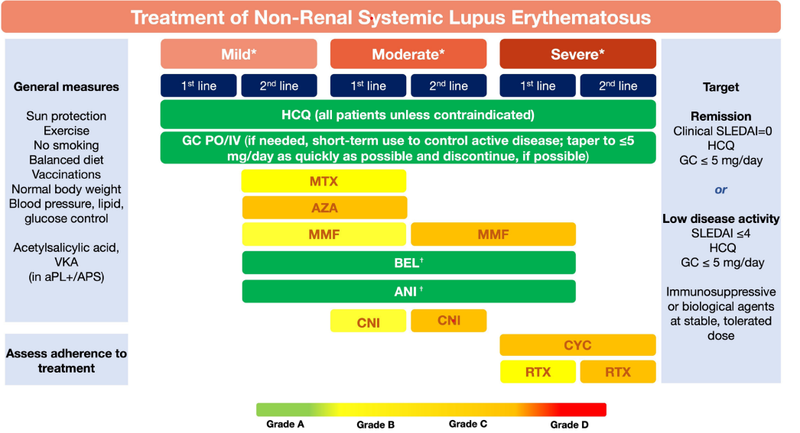

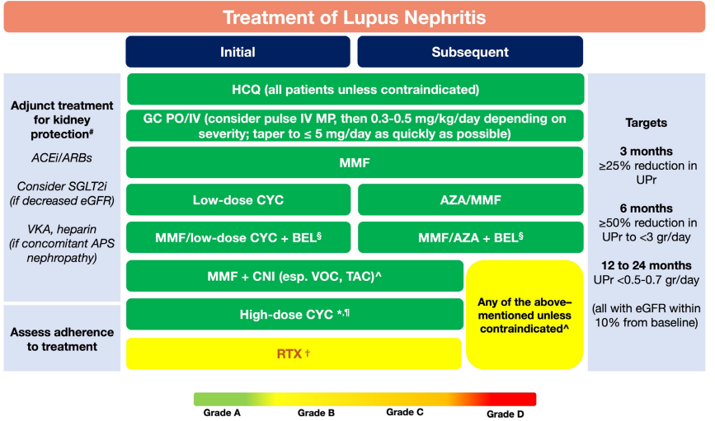

Taustamateriaali:
Andreoli L, ym. EULAR recommendations for women’s health and the management of family planning, assisted reproduction, pregnancy, and menopause in patients with systemic lupus erythematosus and/or antiphospolipid syndrome. Ann Rheum Dis 2017;76:476–485.
Anders HJ, ym. Lupus nephritis. Nature Reviews 2020;6:7. https://doi.org/10.1038/ s41572-019-0141-9.
Bermas BL, ym. Approach to contraception in women with systemic lupus erythematosus. Up to date- tietokanta, päivitetty 20.5.2021.
Fanouriakis ym. Update on the diagnosis and management of systemic lupus erythematosus. Ann Rheum Dis 2021; 80:14-25.
Fanouriakis A, ym. 2023 update of the EULAR recommendations for the management of systemic lupus erythematosus. Ann Rheum Dis 2024;83:15-29.
Fanouriakis A, ym. Ann Rheum Dis 2020;79:713–723. doi:10.1136/annrheumdis-2020-216924.
Gladman D, Ibañez D, Urowitz M. Systemic Lupus Erythematosus Disease Activity Index 2000. J Rheumatol 2002;29:288–91.
Gladman D, ym. The development and initial validation of the systemic lupus international collaborating clinics /American College of Rheumatology damage index for systemic lupus erythematosus. Arthritis Rheum 1996; 39: 363-369.
Gordon C, ym. British Society for Rheumatology Standards, Audit and Guidelines Working Group. The British Society for Rheumatology guideline for the management of systemic lupus erythematosus in adults. Rheumatology 2018;57:e1–45.
Miyakis S, ym. International consensus statement on an update of the classification criteria for definite antiphospholipid syndrome (APS). J Thromb Haemost 2006;4:295-306.

